お子様カルテ
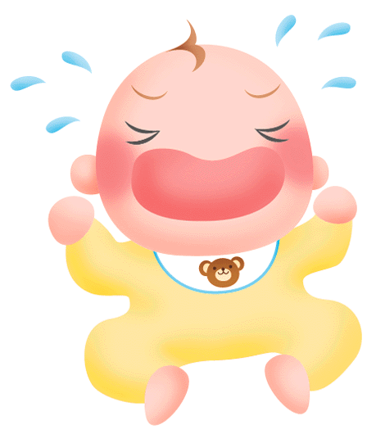
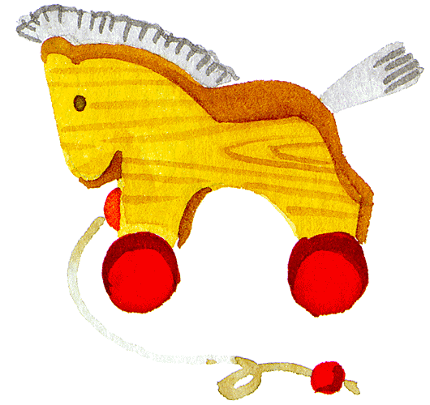
お子様名 |  |  |  |  |  | 生年月日 |  | 年 月 日  （ 歳 ヶ月） |  |  |  |  | 性別
保護者名 |  |  |  |  |  |  |  |  |  | お子様の愛称
住所
緊急連絡先 |  |  |  |  |  |  | 緊急連絡先
持参品 |  | 有（ ）無
お食事・ミルク・の回数＆時間
排泄状況 |  |  |  | オムツ・トイレトレーニング・その他（ ）
アレルギー |  |  |  | 有（ ）無
１週間にかかった病気 |  |  |  | おたふくかぜ・みずぼうそう・風疹・はしか・（ ）
平熱 | 度 分 |  | その他
お預かり時間 |  | 時 分から  時 分まで |  |  |  | 備考

切 り 取 り

ちゃん

ちゃん
月 日（ ） シッターから保護者の方へ
１日の流れ
9
10
11
12
13
14
15
16
17
18
19
20

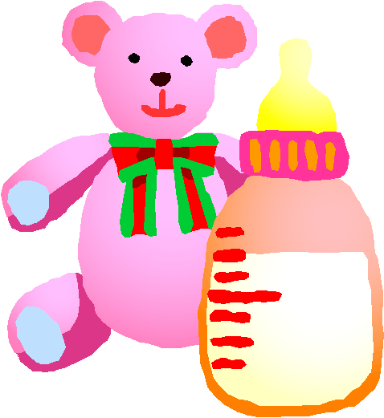

食事
おやつ

本日はありがとうございました。また、是非遊びにきてください。
株式会社 コティ

